URSSAF

URSSAF D’ALSACE |16 Rue Contades 67300 SCHILTIGHEIM

Réalisation dans le milieu professionnel

FEVRE Dan (Alsace)

2023

Table des matières

1. Présentation 2

2. Mon rôle au sein de l’URSSAF 3

3. Réalisations professionnelles 3

3.1. L’assistance utilisateur 4

3.2. Le déploiement 5

3.3. L’inventaire 6

3.4. La gestion des droits 6

3.5. La surveillance 8

3.6. Projets 8

# 1. Présentation

L’URSSAF (Union de Recouvrement des cotisations de Sécurité Sociale et d’Allocations Familiales) est un organisme qui a été créé pour collecter les cotisations et les contributions de financement de la Sécurité sociale. L’URSSAF recouvre les cotisations chômage et d’Assurance de Garantie des Salaires, encaisse les prélèvements sociaux pour le compte de l’État et utilise le recouvrement forcé en cas de mise en demeure. L’URSSAF fait office de CFE des professions libérales. Il informe quant aux réglementations sociales et contrôle l’application du droit du travail dans les entreprises. Cet organisme forme, avec l’ACOSS (Agence Centrale des Organismes de Sécurité Sociale), la branche du Recouvrement du régime général de la Sécurité sociale.

L’URSSAF à plusieurs rôles :

La mission première et historique de l’URSSAF est la collecte des cotisations sociales des entreprises et la gestion de la trésorerie de la Sécurité sociale tel que :

* Collecte des cotisations patronales et salariales
* Collecte des cotisations sociales des professions libérales qui exercent en indépendant et reversement d’une partie des sommes destinées aux RSI (Régime Social des Indépendants) – incluant la prise en charge des contentieux amiables pendant 30 jours
* Recouvrement des cotisations chômage et d’Assurance de Garantie des Salaires (AGS)
* Encaissement des prélèvements sociaux (CSG, CRDS) pour le compte de l’État
* Recouvrement forcé en cas de mise en œuvre des voies d’exécution

Mais également :

* Immatricule les professions libérales
* Assure la mission de Centre de Formalité des Entreprises (CFE) pour les indépendants qui exercent une activité libérale, en plus d’assurer la collecte des cotisations pour ces professionnels.
* Informe les entreprises
* C’est l’interlocuteur de l’entreprise pour expliquer les réglementations, en cas d’incompréhension dans la nature ou le montant des cotisations à payer et, de manière générale, pour calculer les cotisations dues.
* Contrôle les entreprises
* A une mission de contrôle de l’application du droit du travail en entreprise. L’objectif est de lutter contre le travail clandestin et la fraude aux cotisations sociales ans le but de respecter les droits des salariés.
* Est chargé de collecter les cotisations sociales relatives au Chèque Emploi Service Universel (CESU) relatif à l’emploi d’un salarié à domicile (le CESU est principalement utilisé pour le paiement des professionnels des services à la personne).

**Organisation**

L’URSSAF a une organisation bien spécifique. Chaque département possède une antenne URSSAF qui gère les cotisations des entreprises concernées géographiquement.

Concernant les employeurs, il existe 3 types d’Unions de Recouvrement des Cotisations de Sécurité Sociale et d’Allocations Familiales :

* L’URSSAF grandes entreprises qui s’occupe de collecter les cotisations des entreprises dont les effectifs sont compris entre 250 et 1999 salariés
* L’URSSAF très grandes entreprises qui est affectée aux entreprises de plus de 2000 salariés
* Les autres URSSAF qui ne s’occupent que des entreprises présentes dans le département concerné

# 2. Mon rôle au sein de l’URSSAF

L’URSSAF d’ALSACE m’a engagé le 1er septembre 2021 en temps que Technicien Infrastructure Matériel Logiciel (IML). J’ai donc pu évoluer depuis cette date, sur les sites de SCHILTIGHEIM ainsi que sur celui de MULHOUSE qui sont deux entités régionalisées. Les deux sites qui travaillent conjointement, comptent, en plus du poste d’alternant que j’occupe actuellement, deux techniciens de supports niveau 1, deux techniciens de supports niveau 2, un RSI, un Adjoint Informatique et un RSSI.

Les missions de l’équipe informatiques sont variées tel que :

* Le support utilisateur
* Le déploiement du matériel informatique (poste de travail, périphériques, téléphone pro)
* Le déploiement d’environnement spécifiques aux profils utilisateurs
* Le déploiement d’applications
* La gestion des droits utilisateurs
* La surveillance du parc informatique (ordinateurs, serveurs, VM, tâches planifiées)
* La mise à jour du parc informatique
* L’inventaire du parc informatique

A savoir que l’URSSAF, dispose des droits que l’antenne nationale lui octroi, sachant que les sites en eux-mêmes appliquent la politique définie par le national et dispose de moins de droits que ces derniers. Chaque mise à jour, droit, évolution est validé en amont avant de pouvoir le déployer sur site.

# 3. Réalisations professionnelles

Pour revenir plus en détail sur les missions qui me sont confiées au sein de l’URSSAF, je vais détailler les outils dont je dispose pour chaque situation.

## 3.1. L’assistance utilisateur

En ce qui concerne ma mission principale, l’assistance utilisateur, nous utilisons un outil de ticketing qui s’appelle TANDEM. Cet outil nous permet de suivre en temps réel, les demandes et incidents utilisateur et ainsi veiller à répondre rapidement et efficacement à leurs problématiques.

L’outil est accessible depuis l’intranet de l’URSSAF et se présente comme sur l’image ci-dessous. Sur le bandeau de gauche, on peut voir l’onglet « Mon activité », qui recense les tickets qui n’ont pas encore été attribués, ainsi que les tickets que j’ai pris en charge mais qui ne sont pas encore traités (également visible dans l’onglet « Mon activité à traiter ». Chaque ticket est intégré à la base de connaissance dont l’accès est autorisé à tous les organismes de l’URSSAF, ce qui permet d’avoir une résolution plus rapide pour certains tickets récurrents.

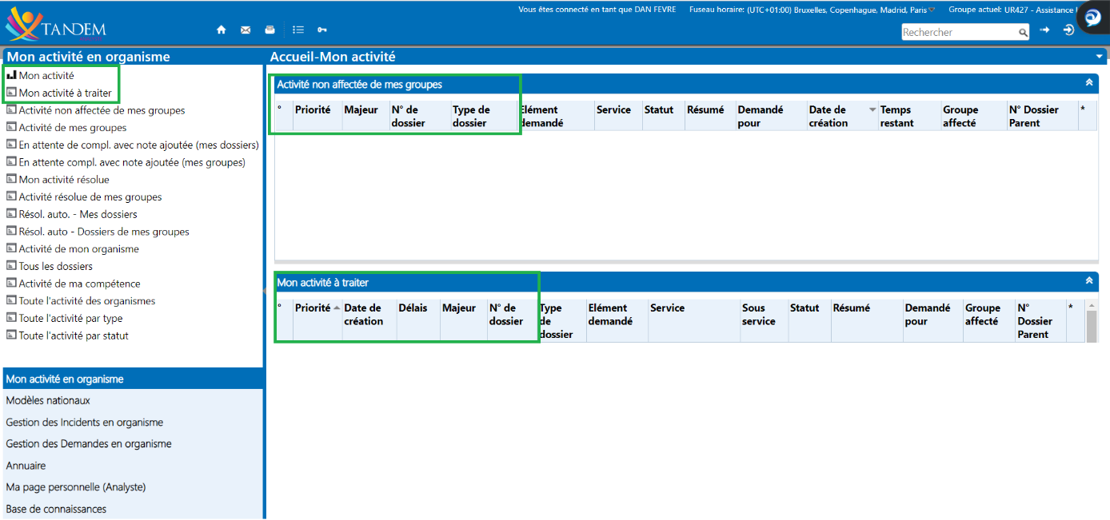

Pour chaque ticket, on peut y voir la demande, les infos associées ainsi que l’historique. Le cheminement du ticket est également visible sur la boite mail des membres de l’équipe informatique.

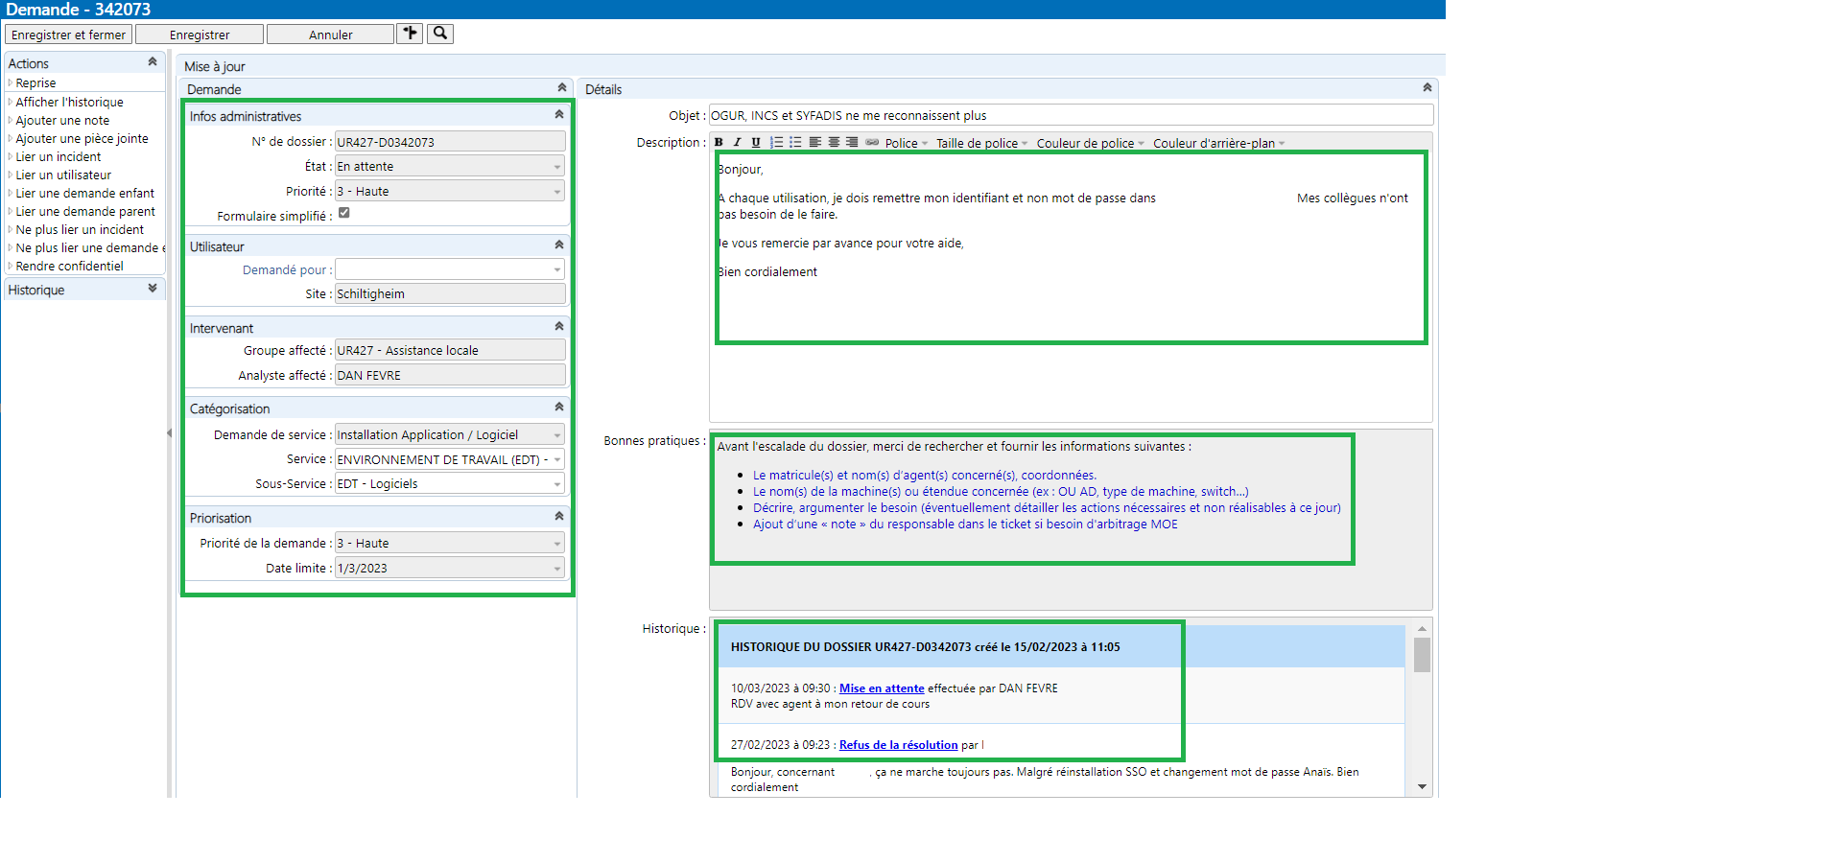

## 3.2. Le déploiement

Nous avons plusieurs tâches de déploiement. En ce qui concerne la masterisation des postes de travail, nous utilisons un outil qui s’appelle GENCONFIG et qui permet de sélectionner l’OS ainsi que l’image métiers à déployer pour chaque profil utilisateur (chaque métier à besoin de logiciels différents)

Sur l’image ci-dessous, on peut voir qu’on à accès à la génération de poste mais également au déploiement qu’on est entrain ou qu’on a effectué. On utilise l’inventaire qu’on verra plus loin dans le document pour lié un poste à la masterisation grâce à son numéro MAC. Le déroulement de la masterisation est visible également dans le logiciel de surveillance et de déploiement d’application que l’on verra plus loin dans le document.

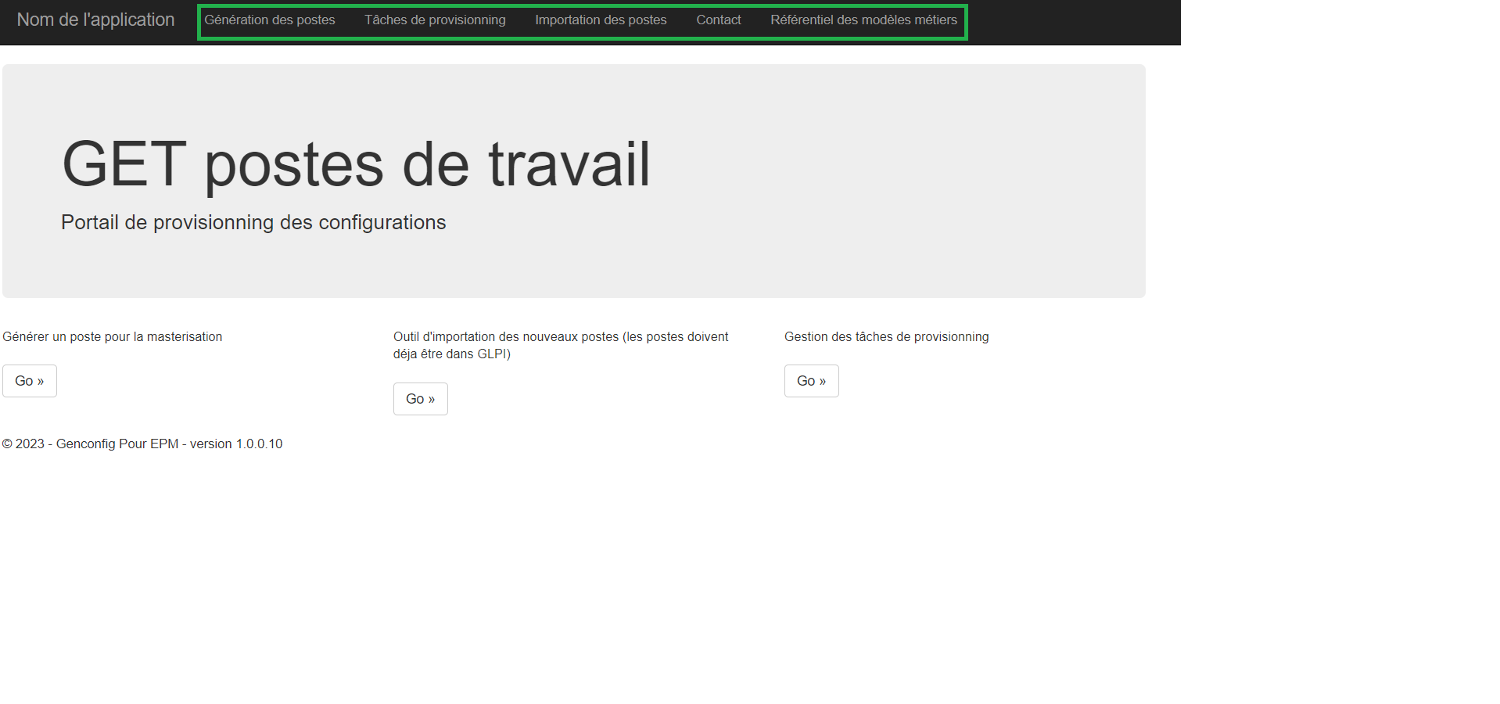

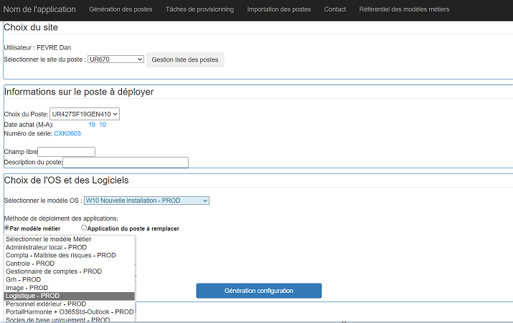

On déploie également des applications/mise à jour sur le parc grâce à IVANTI. Sur cette outil, on peut faire la surveillance en temps réel d’un poste, les dernières mise à jour installées, son adresse ip ainsi que les versions d’os et d’application.

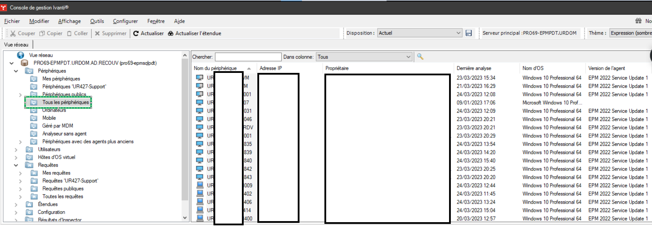

On peut également déployer des application ou mise à jour avec des paquets que le national nous envoi et qu’on transforme en tâche qu’on peut déployer en direct ou en différé.

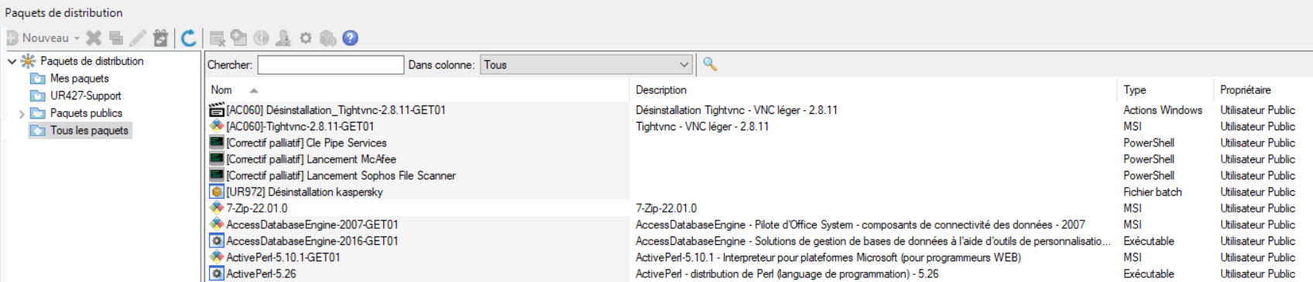

Une fois la tâche créé à partir du paquet de distribution, il suffit de cibler l’appareil et de lancer la tâche dessus. On peut régler la tâche pour qu’elle demande la permission de l’utilisateur ou la lancer en arrière fond.



On peut ainsi sureveiller l’avancé et la finalité de la tâche.

## 3.3. L’inventaire

Pour l’inventaire du parc, on utilise GLPI, qui permet d’attribuer le matériel aux utilisateurs du site, et il est relié à l’annuaire LDAP qu’on verra plus loin dans le document.

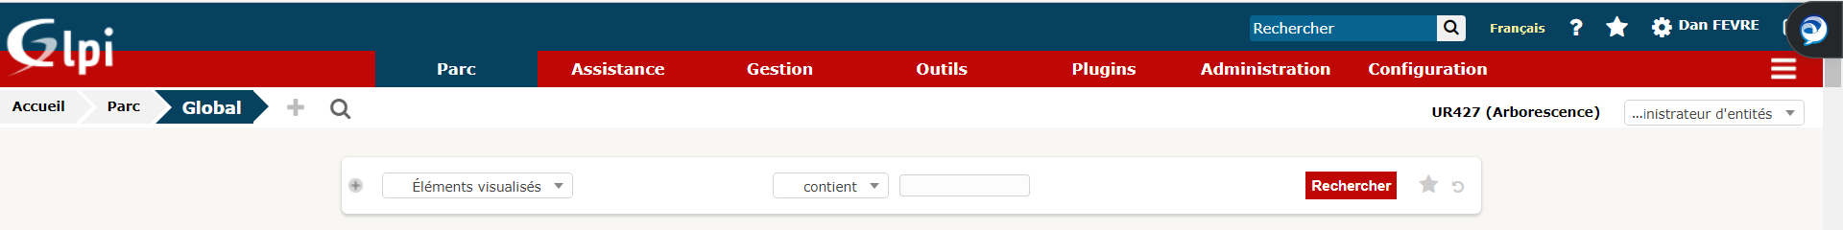

Grâce à cet inventaire, on peut savoir en temps réel, quel matériel est attribué à chaque agent. Il permet d’avoir une visualisation des composant et de l’historique de l’appareil ainsi que la date d’achat, le numéro de série et toutes les informations utiles au suivi du parc informatique.

## 3.4. La gestion des droits

Nous utilisons l’active directory, qui permet une centralisation des droits utilisateurs selon les métiers. Nous sommes ainsi en mesure d’activer et désactiver des comptes, attribuer des droits, d’ajouter des utilisateurs à des groupes spécifiques qui sont liés à des GPO par exemple.

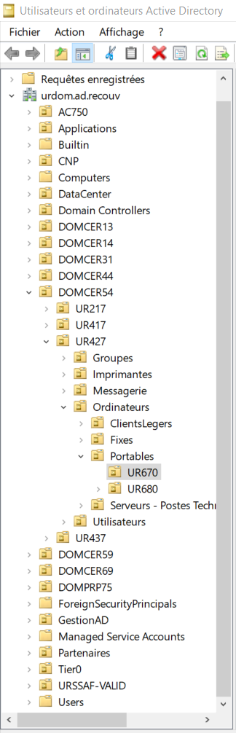

Couplé à l’AD, nous utilisons également Donatir, qui permet d’administrer les boites mails utilisateurs et WHAM qui permet d’accorder des droits sur les applications ainsi que la gestion des métiers qui sont rattachés aux groupes AD.



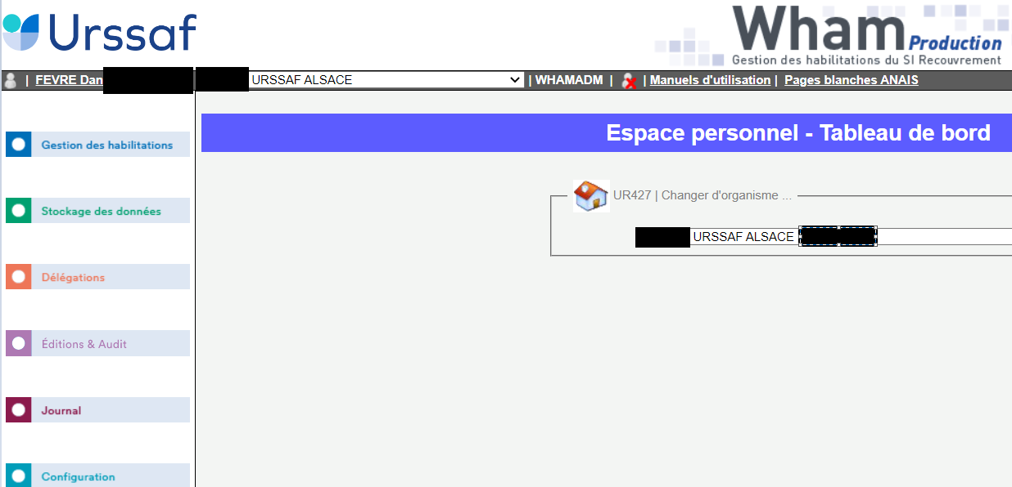

## 3.5. La surveillance

Pour la surveillance, nous nous connectons directement sur les serveurs d’application et surveillance, que je ne peux pas montrer ici. Nous utilisons également TAMARA qui nous permet de voir les logs des tâches qui sont passé dans la journée.

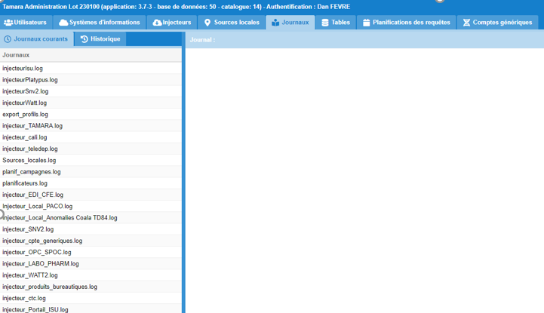

Nous vérifions également les tâches du planificateur d’évènement, qui sont généralement des script qui transforment ou acheminent des données.

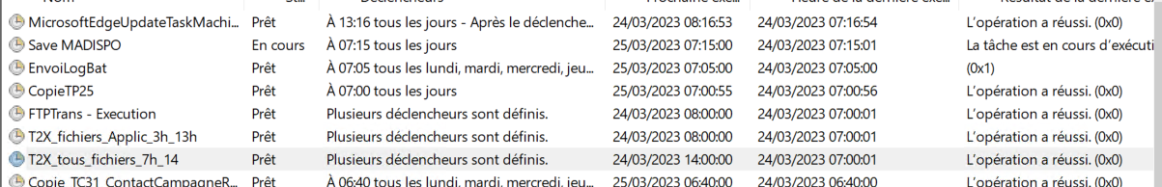

## 3.6. Projets

Malheureusement pour les projets à l’URSSAF, au vu de la gestion décentralisée, il existe peu de tâche qu’on puisse mener directement sur site. Malgré tout j’ai pu faire quelques scritps, de migration de données ou d’export de csv contenant des infos de l’active directory.

Script restauration/sauvegarde

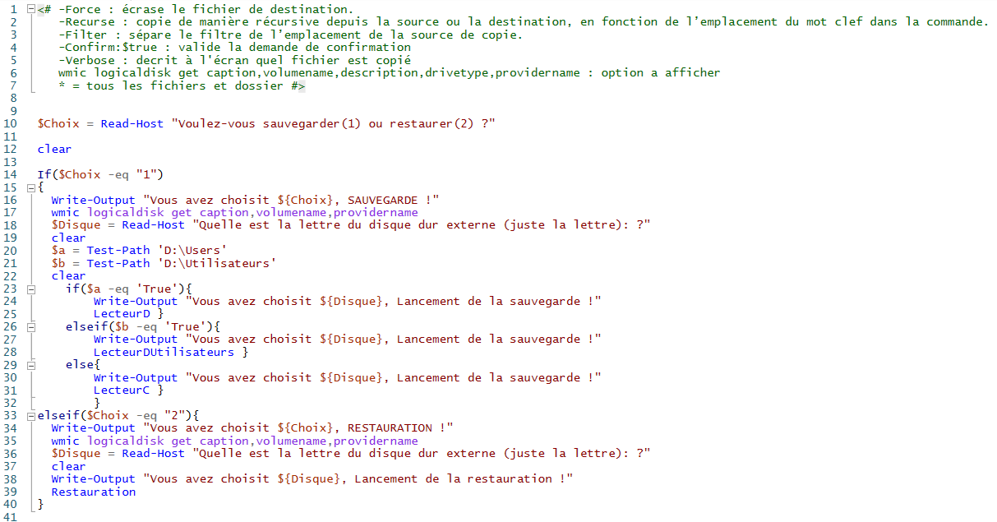

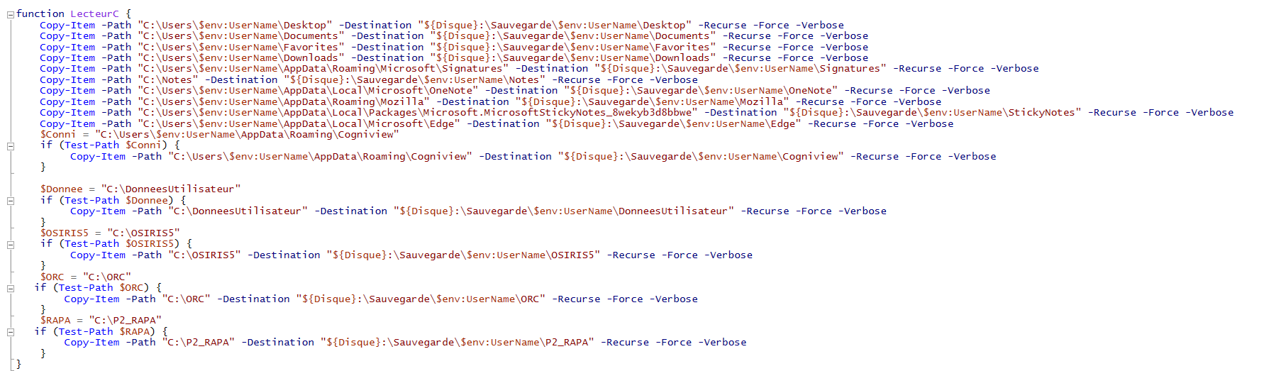

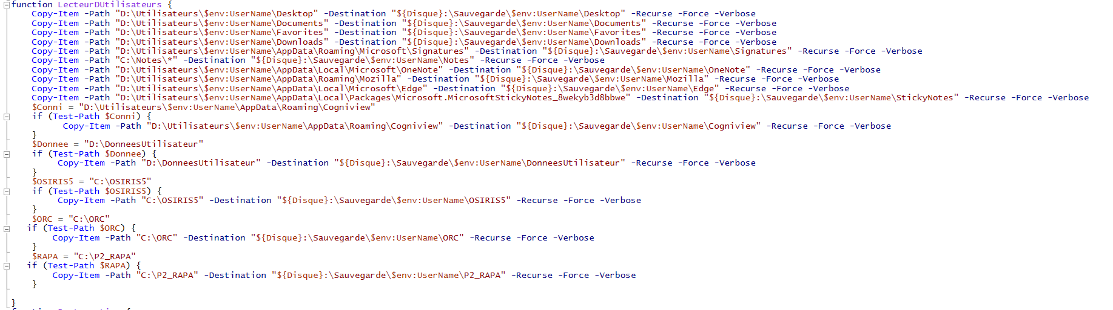

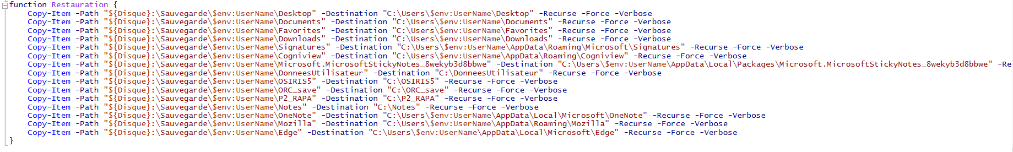

Script Export AD

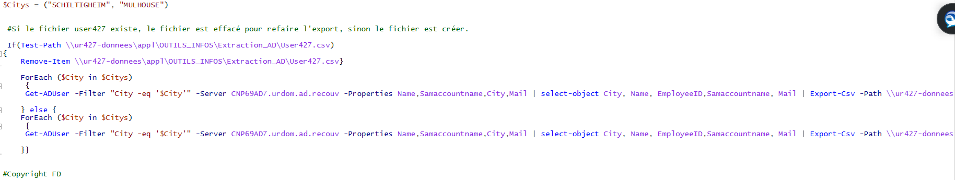

J’ai également participé aux changements des switchs lors du mois de mars, qui consistait à réinstaller des nouveaux switchs sur le site de SCHILTIGHEIM et de les rebrasser selon les indications du national. N’ayant pas le droit de partager ces installations, je n’ai pas de documentations spécifiques à ces travaux mais il consistait basiquement à du débrancher/rebrancher sur les nouveaux switchs et m’a permis d’en apprendre un peu plus sur le réseau interne.

# 4. Conclusion

Ces deux années au sein de l’URSSAF m’ont permis d’étoffer diverses compétences, notamment pour résoudre les problèmes utilisateurs sur les postes ou application. J’ai également fait beaucoup d’installations/masterisation/configuration de poste informatique. C’est une bonne entreprise pour un novice de l’informatique qui démarre ces études mais elle peut être frustrante pour quelqu’un qui désire avoir plus de liberté pour de la configuration ou des projets d’entreprise. Je remercie l’équipe informatique des deux sites qui m’ont aiguillés dans mon travail et m’ont permis de développer la base de connaissance nécessaire pour le prolongement de mon projet professionnel.